**CREMĂ DE AVOCADO CU BRÂNZĂ ȘI USTUROI**

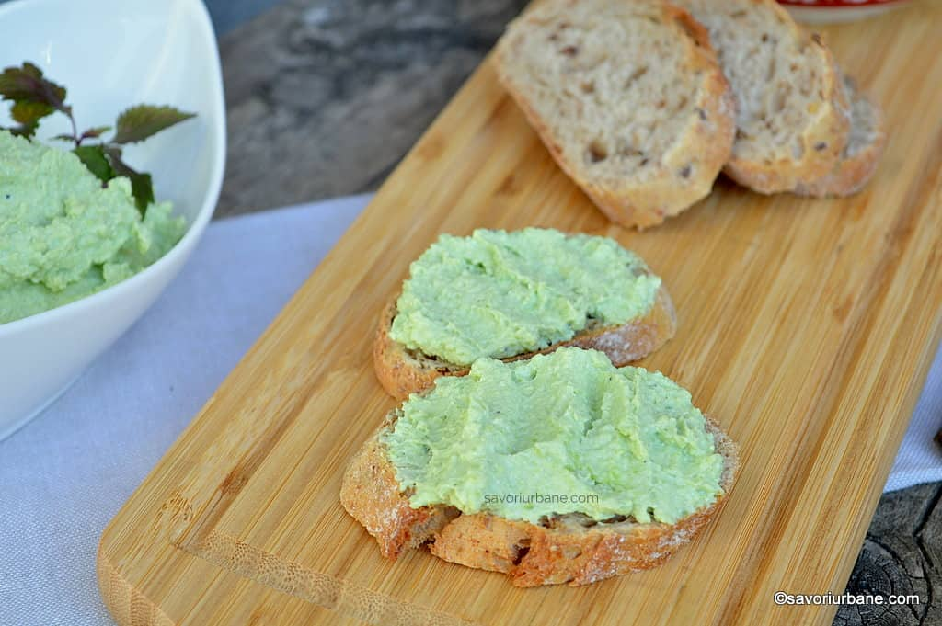

**Sursa:** <https://savoriurbane.com/crema-de-avocado-cu-branza-si-usturoi-crema-aperitiv/>

**Ingrediente:**

1 avocado (ca.150 g fără sâmbure)

150 g branză de vaci

1 lingura zeamă de lămâie

optional: puțină coajă rasă de lămâie

1-2 căței de usturoi

sare, piper

fulgi de chili uscați (ardei iute) sau câțiva stropi de sos iute Tabasco

**Preparare:**

Brânza de vaci trebuie sa fie mai grasă si bine scursă de zer. Avocado se taie in doua și se scoate sâmburele cu o mișcare de rotație. Puteti folosi si o crema de branza de casa (cream cheese natural) Se desface apoi din coajă cu ajutorul unei linguri iar pulpa obținută se taie cubulețe mărunte. Avocado meu mai putea sta 1-2 zile la copt pe pervaz, dar a fost bun și asa. Imediat se stropește cu o lingură de zeamă de lămâie proaspăt stoarsă (rol antioxidant). Cu ajutorul unui blender mărunțim avocado până se tranformă in pastă. Pasta de avocado cu branză se condimenteaza cu sare, piper și 1-2 căței de usturoi zdrobiți. Opțional puteți adauga și fulgi de ardei iute (chili flakes) sau câțiva stropi de sos Tabasco precum și puțină coajă rasă de lămâie. Se adaugă și brânza.

Cu ajutorul blenderului amestecăm ingredientele, pasta devenind asa și mai cremoasă. Pasta noastră de avocado este gata! In mijlocul ei înfigem sâmburele păstrat de la avocado – are rol antioxidant. Se poate depozita în caserole mici timp de 3-4 zile la frigider. Crema de avocado se scoate de la rece chiar înainte de servire. Se poate decora cu câteva frunze proaspete de mentă.